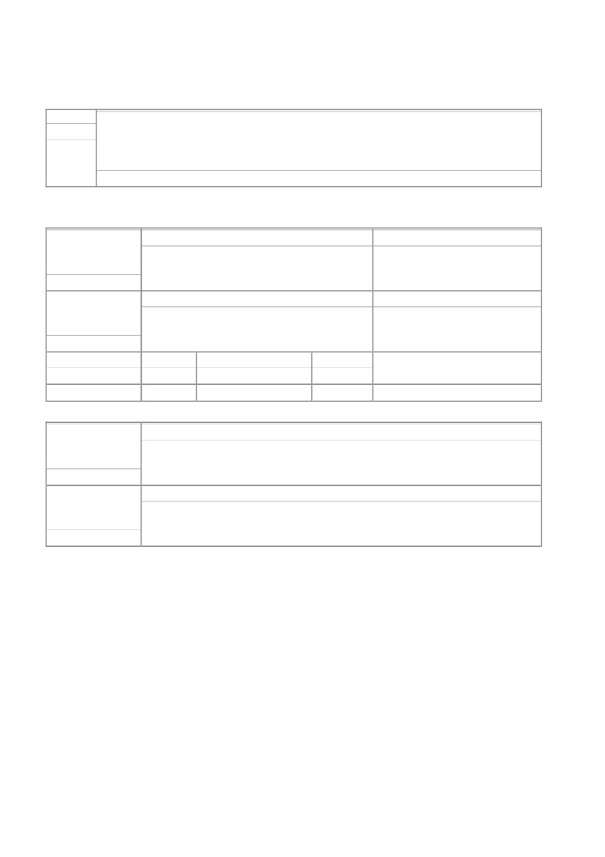Al Dirigente dell’Ambito Territoriale Provinciale di LUCCA

(per il tramite dell’Istituzione scolastica di attuale servizio)

Permessi per il diritto allo studio – richiesta di fruizione –

Oggetto

Anno scolastico _________

__l__ sottoscritt__ (cognome)

(nome)

Nat__ a

(comune)

(provincia)

il

In servizio presso

In qualità di

Con contratto a :

[ ] tempo indeterminato a tempo pieno.

[ ] tempo indeterminato a part-time con ore settimanali ____ su ____.

[ ] tempo determinato fino al 31 agosto ______ .

[ ] tempo determinato fino al 30 giugno ______ , con ore settimanali ____ su ____.

Premesso che:

1

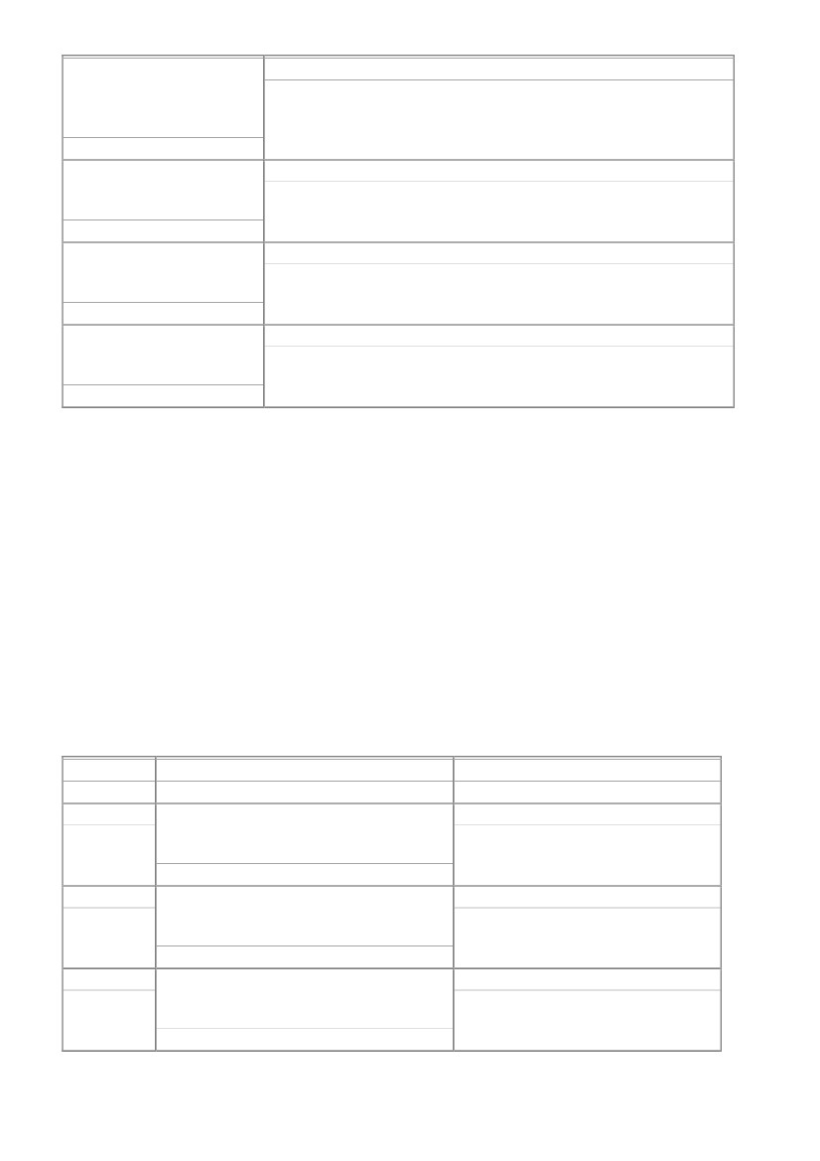è iscritt__ al seguente corso

di

studio

organizzato da

nella/nelle sede/sedi di

della seguente durata legale

Dal _______________, al _______________

Chiede

di poter fruire dei permessi in oggetto per poter frequentare il corso di cui sopra e per poter sostenere gli

esami/prove previsti dal regolamento del corso medesimo ,

Con l’impegno a comunicare al Dirigente Scolastico, competente in ordine agli atti di specifica

erogazione, ogni possibile variazione del calendario di massima di cui sopra.

A tale fine, dichiara di

·

·

essere stat__ assunt__ nel ruolo di attuale appartenenza dal _____ /_____ /_____ ;

aver svolto i seguenti servizi di ruolo e/o non di ruolo valevoli ai fini della mobilità volontaria:

(dichiarare il numero di anni, mesi e giorni e non allegare certificati)

dal / al

C/o

In qualità di

2

·

per il medesimo corso oggetto della presente, :

[ ] avere già beneficiato i permessi per il diritto allo studio nei seguenti anni:

_______, ______, ________, ________, ________ , _______, ______, e quindi di chiedere la

conferma del beneficio;

[ ] non avere mai beneficiato dei permessi in parola.

data ________________

firma ______________________________________

3